Téma týdne: Jsme součástí přírody

Čtvrtek 14.3.

Rozcvička: viz předešlé dny

Komunitní kruh

Otázka dne: Kdybych byl čaroděj, vyčaroval bych si... A proč?

Procvičování mluvidel:
viz předešlé dny

Opakujeme básničku ze včerejšího dne nebo básničky z minulého týdne.

Naučíme se novou básničku s pohybem:

Skřítek
Já jsem malý skříteček, (děti sedí ve dřepu)
v lese mám svůj domeček. (spojit ruce nad hlavou a udělat střechu)
Ráno, když se probudím, (protahovat se a pomalu se postavit)
čepeček si upravím. (držet se za hlavu)
Pak si chodím zaplavat, (chodit po prostoru a rukama napodobovat plavání)
v tůňce plavu tuze rád.

Rozumové cvičení:

Hra s názvy zvířátek:
Střídáme se s dítětem a jmenujeme zvířátka (se staršími dětmi můžeme zkusit rozdělit na zvířátka žijící v lese, ve vodě, v jiných krajích...)
U každého názvu určujeme 1. písmeno ( předškoláci i poslední)

svačina/pauza cca 30 minut

VĚDECKÉ POKUSY :

Pokus s vodou – plave/neplave

Pomůcky: kámen, pet láhev, list papíru, klacek, houbička na nádobí... Do nádoby s vodou postupně vkládáme uvedené předměty. Pozorujeme, jak se předměty chovají ve vodě, co plave a co neplave.
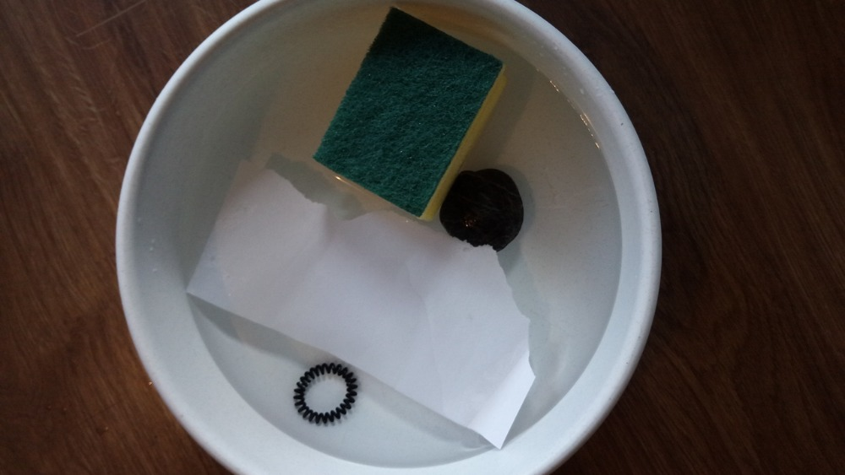
Pobyt venku: všímáme si věcí kolem nás, pozorujeme hmyz, přivoníme si ke květům, učíme se názvy rostlin...

Oběd: prostírání/sklízení

Pracovní list: najdi v řádku obrázek, který je otočený jinak než ostatní


